|  |  |  |
| --- | --- | --- |
|  | به نام خدا |  |
| **دانشگاه تهران**  **دانشکده‌ مهندسی برق و کامپیوتر**  **BSS**  **گزارش** **تمرین 9** | | |

|  |
| --- |
| سالار صفردوست |
| 810199450 |
| 30/03/1402 |

­

# پردازش اوّلیّه

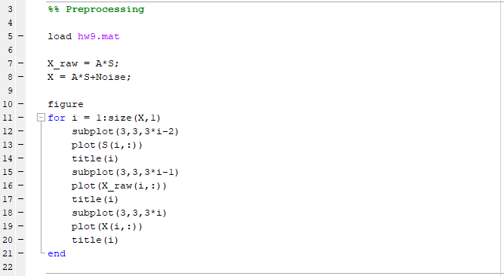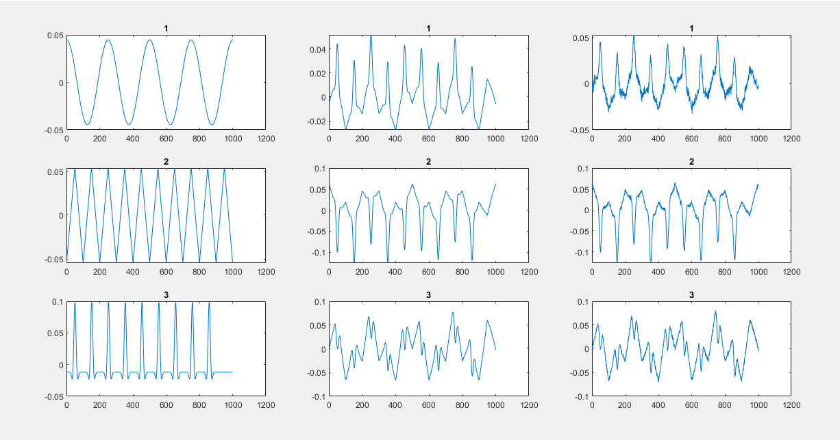

# بخش اوّل

## 1-1

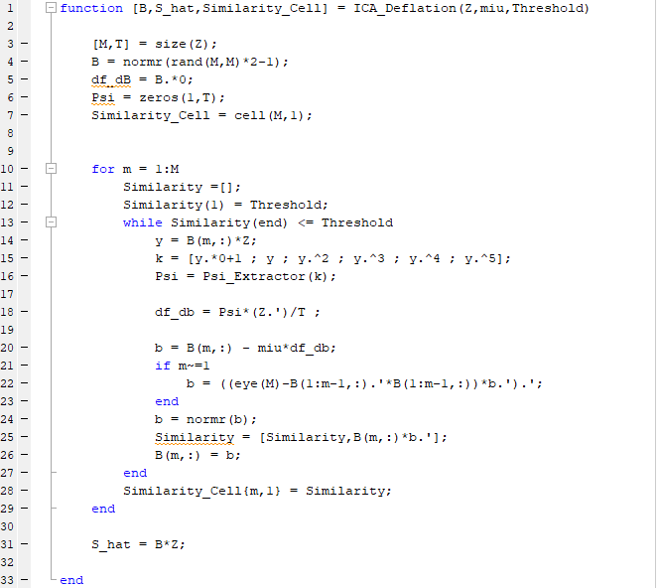

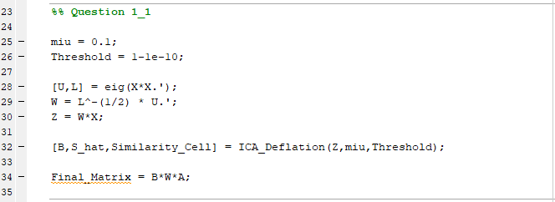

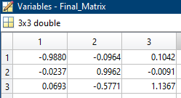

## 2-1

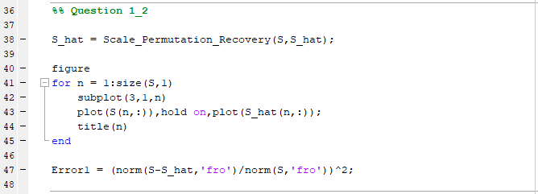

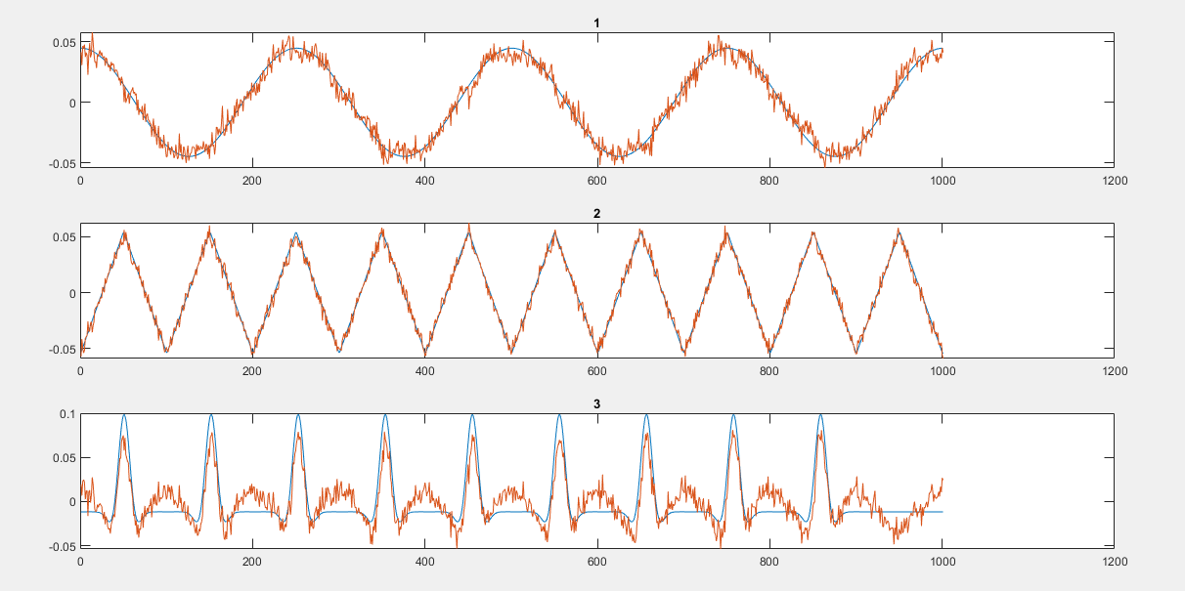



*در این روش با توجه به هر بار ران(اینیشال متفاوت) ممکن بود به ارورهای دیگری مانند 0.16 نیز برسیم که بهترین خروجی به عنوان نتیجه قرار داده شد.

## 1-3

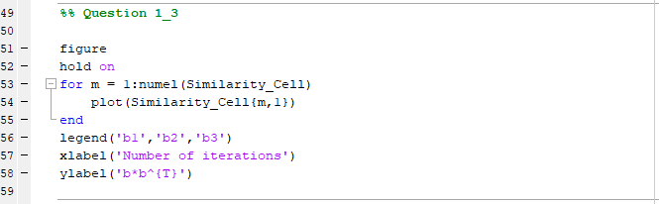

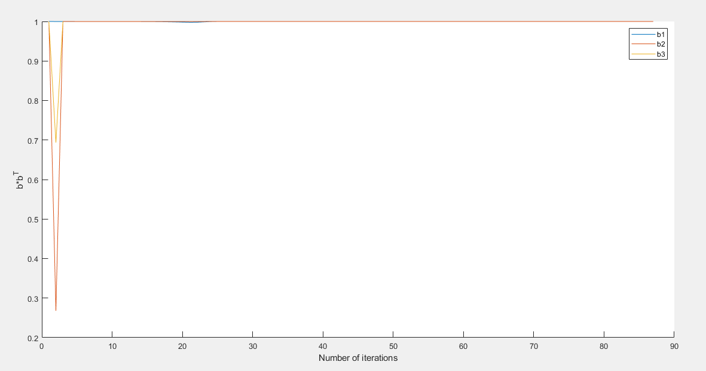

# بخش دوم

## 2-1

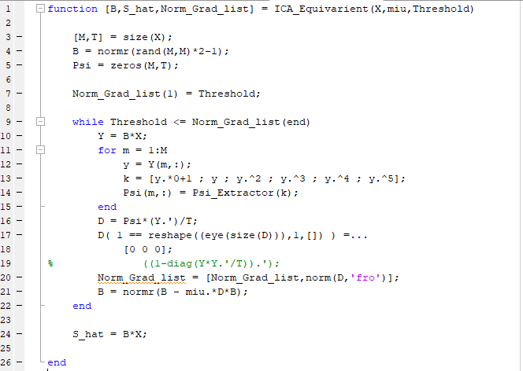

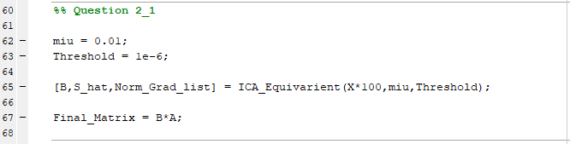

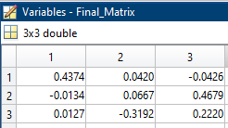

## 2-2

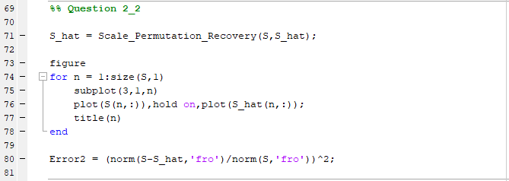

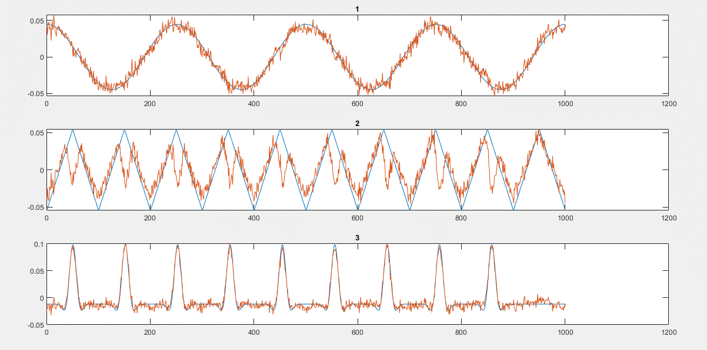



## 3-2

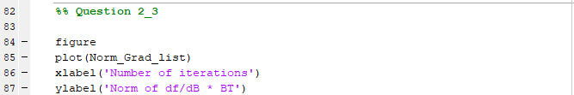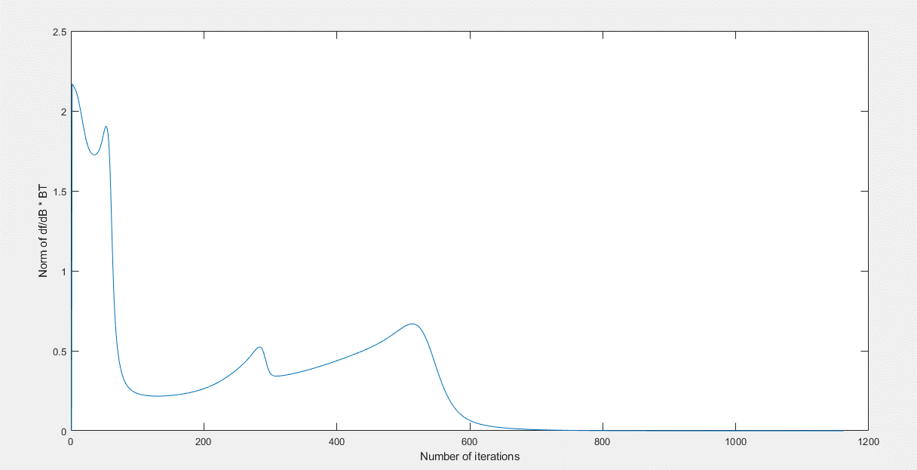

# بخش سوم

با توجه به اینکه ارور در تمرین 8 برابر 0.1967 و تعداد ایتریشن لازم برای همگرایی تقریباً برابر 1400 بوده است، می‌توان نتیجه گرفت که:

1- روش Deflation از دو روش دیگر دقت بسیار بالاتری دارد و همچنین بسیار سریعتر همگرا می‌شود، پس میان سه روش Deflation از همه بهتر است.

2- میان دو روش دیگر دیده می‌شود هر دو به یک ماتریس جداکننده و یک ارور منتهی شده‌اند و تنها تفاوت آن‌ها در سرعت همگرایی بیشتر روش Equivariant می‌باشد.